Инструкция по включению квадрокоптера WLToys Q212
- Соединяем разъем квадрокоптера с аккумулятором. Квадрокоптер начнет мигать цветовой индикацией. Ставим его на ровную поверхность.
ВАЖНО: если вы начинаете летать на улице, никогда не ставьте квадркоптер на не ровные поверхности, так как модель снабжена гироскопом, квадрокоптеру необходимо инициализировать горизонт на ровной плоскости. При не соблюдении данного правила, стабильная работа аппарата не гарантируется.
- Берем в руки пульт и переводим кнопочку ВКЛ/ВЫКЛ в верхнее положение, загорится дисплей на пульте. После включения пульта, необходимо левым джойстиком сделать ВВЕРХ\ВНИЗ 1 раз для инициализации модели и пульта. После этого, ваша модель готова к полету.
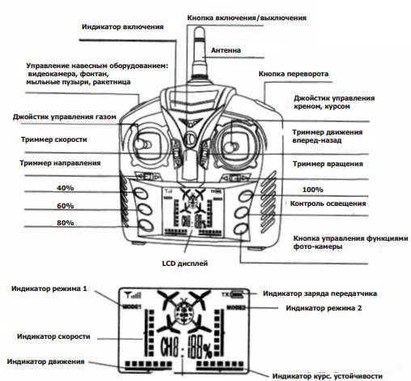
- Для того, чтобы запустить двигатели необходимо левый джойстик переместить вниз и вправо, а правй джойстик вниз и влево. Двигатели начнут раскручиваться. Как только начали раскручиваться, необходимо плавно, левый джойстик перемещать вверх, чтобы поднять его на уровень глаз. Одновременно, не забывайте, компенсировать отклонения квадрокоптера правым джойстиком.
- Что бы выключить модель, необходимо посадить модель на землю перемещая левый джойстик в крайне нижнее положение и держать до полной остановки двигателей.
Подключение к камере квадрокоптера.
Камера на вашем квадрокоптере снабжена Wi-Fi модулем которая начинает раздавать точку доступа для подключения к ней. После включения квадрокоптера и пульта управления, можно подключаться к камере, для этого зайдите в настройки вашего телефона на вкладку выбора wi-fi сети, выберите из приведенного списка вашу камеру (Wl-….) и подключитесь к ней. На вашем телефоне должно быть установлено приложение WL-UFO, его можно скачать в AppStore или Google Play, после подключения к камере, заходите в приложение и нажимайте PLAY.Все. Теперь Вы можете запечатлеть на свой телефон все ваши приятные мгновения от эксплуатации данного квадрокоптера.
